附件
酒店交通指引

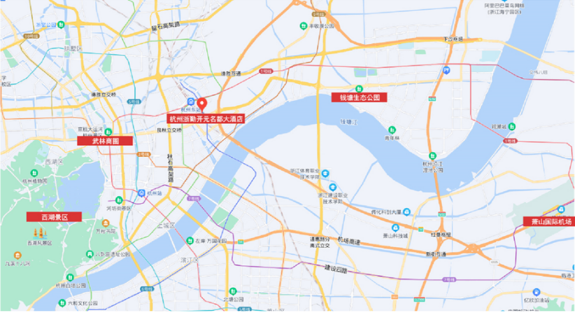
- 会议地点：杭州浙旅开元名庭大酒店（浙江省杭州市上城区东宁路379号）
- 交通路线
——距离杭州东站3.3公里，步行约15分钟；打车约13分钟
——距离杭州南站20公里，打车约30分钟
——距离杭州城站9.9公里，打车约30分钟
——距离杭州萧山机场25公里，打车约34分钟
——地铁1号线、19号线杭州东站E口步行约15分钟到酒店（杭州城站可乘坐地铁1号线、杭州萧山机场可乘坐地铁19号线）
——地铁6号线元宝塘站B1口步行约5分钟到酒店（杭州南站可先乘坐地铁5号线至长河站，换乘6号线）

